Temaplan for MAI OG JUNI
Tema for perioden: LARVEN ALDRIMETT OG DEN VELDIG TRAVLE EDDERKOPPEN
Språkmål for perioden: å kunne navnene på noen småkryp
Sosialt mål for perioden: Oppleve felles glede over (nytt) liv i naturen.
Voksenrollen: Begrepene gjentas på forskjellig måte i forskjellige situasjoner. For å sikre læring må et begrep bli brukt 50-60 ganger.
Periodens litteratur med formidlingsmetoder | Periodens fokusord | Periodens rim/regler | Periodens sanger
- Den lille Larven Aldrimett  - Den veldig travle edderkoppen  - Småkryp  Vi leser bøkene, bruker konkreter og bilder.  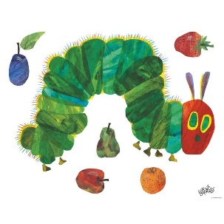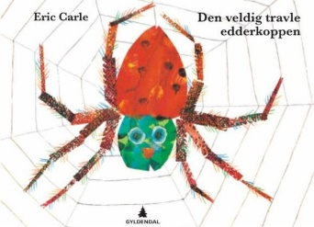 | Larve Maur  Edderkopp Meitemark  Å spinne Skrukketroll  Jordbær Spindelvev  Appelsin Puppe  Plomme Sommerfugl  Pære Larve  Eple Egg | - Epler og pærer  - Meitemark meitemark hvor bor du…. | - Jeg er en liten edderkopp  - Larven aldrimett  - Hvem er skogens lille troll?  - Norge i rødt, hvitt og blått  - Ut på tur  - Tenk at nå er dagen her  - Alle fugler
Periodens språkleker | Periodens lek/aktivitet | Periodens formingsaktivitet | Periodens tur/opplevelse
Dyrelotto  Memory  Kims lek | - Hinderløype  - Lete etter småkryp, og undre oss; Hva skjer i naturen? Hvordan behandler vi småkrypene?  - Forstørrelses glass  - Plukke Hvitveis – se når de forandrer farger ved å tilsette ulike farger i vannet. | Lage/fargelegge flagg  Lage/male larven Aldrimett  Lage sommerfugl | - 16. – mai feiring  - Utflukt til Mariero  - Vaulen  